ISARA-Lyon Le 16/04/2014
1ère année 2 heures

Examen chimie organique
A. HALLIER

Conditions d’examen : Sans documents et sans calculatrice.

Remarque préalable : La concision et la précision de vos réponses seront prises en compte dans la notation.

A) Partie cours (7 points – 40 min)

1) A l’aide d’un schéma représentant les cases quantiques du modèle de Lewis d’un atome quelconque, expliquez ce qui différencie une liaison covalente normale d’une liaison covalente dative ? (0.5 point)

2) En prenant pour exemple l’atome de carbone, expliquez à quoi est due l’introduction de la théorie de l’hybridation des orbitales, à quoi elle correspond, et quels sont les différents états d’hybridation qu’elle entraine. (2 points)

3) Citez les propriétés associées à l’effet inductif qui permettent de le caractériser dans une molécule. (1.5 points)

4) Après avoir rappelé les 4 grands types de mécanisme réactionnel (1ère lettre du sigle), expliquez à quoi correspondent leurs bilans réactionnels. (1 point)

5) Que pouvez-vous dire de la présence des cétones à l’état naturel et de leurs utilisations ? Quel lien faites-vous entre ces deux notions (présence à l’état naturel et utilisations) et leur solubilité dans l’eau ? (1 point)

6) Nommer la molécule suivante (1 point) :

CHO – C = CHBr
CH₃

B) Partie exercice (13 points – 1h20)

1) La cytidine monophosphate est un nucléotide présent dans l’ARN de formule développée :

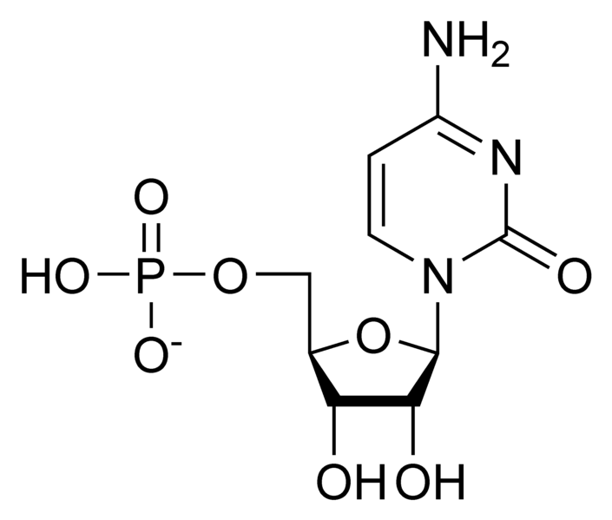
A l’aide de la méthode VSEPR, représentez, en justifiant précisément votre réponse, la géométrie des liaisons autour de l’atome de carbone portant l’un des deux groupements OH. Même question pour la géométrie des liaisons autour de l’atome d’oxygène du groupement OH (1 point).

2) Après avoir identifié la délocalisation présente dans la molécule ci-dessous, écrivez sa ou ses formes mésomères.
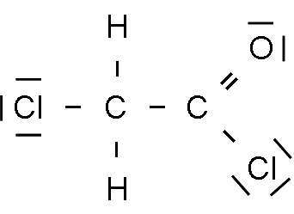
A partir de la molécule ci-dessous sur laquelle sont indiqués les effets inductifs, dites si l’atome de chlore situé en bas à droite de la molécule porte une charge partielle positive ou négative, justifiez votre réponse ? (0.75 point)
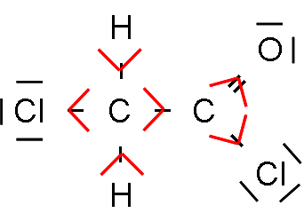

3) Donnez la configuration absolue des deux carbones asymétriques de la molécule suivante. (1 point)

H
CHO
CH₃ – CH₂
CH₃ – CH = CH
CH₃
CH₂OH

4) Sachant que la réaction suivante a lieu selon un mécanisme de substitution électrophile, donnez les équations bilans des 3 réactions qui ont lieu successivement, sachant que la substitution électrophile correspond à la 2ème étape (le mécanisme réactionnel n’est pas demandé). Quels sont le ou les produits majoritaires obtenus ? Cette réaction est-elle plus ou moins rapide que si elle avait lieu sur le benzène ? Justifiez précisément vos réponses. (3.5 points)
CH₃ – Cl
CH₃
AlCl₃

5) On fait réagir de l’éthène avec de l’éthane en présence d’UV. Après avoir identifié le mécanisme réactionnel le plus probable mis en jeu, citez et écrivez les différentes étapes de ce mécanisme (3.75 points).

6) A partir de prop-1-ène et de propan-1-ol, proposer une synthèse organomagnésienne du 2-méthylpentan-3-ol. Cette synthèse devra uniquement faire intervenir de l’acide bromhydrique, de l’eau, du magnésium et du cuivre (3 points).

